Hayat Yayınları Tanıtım Bülteni
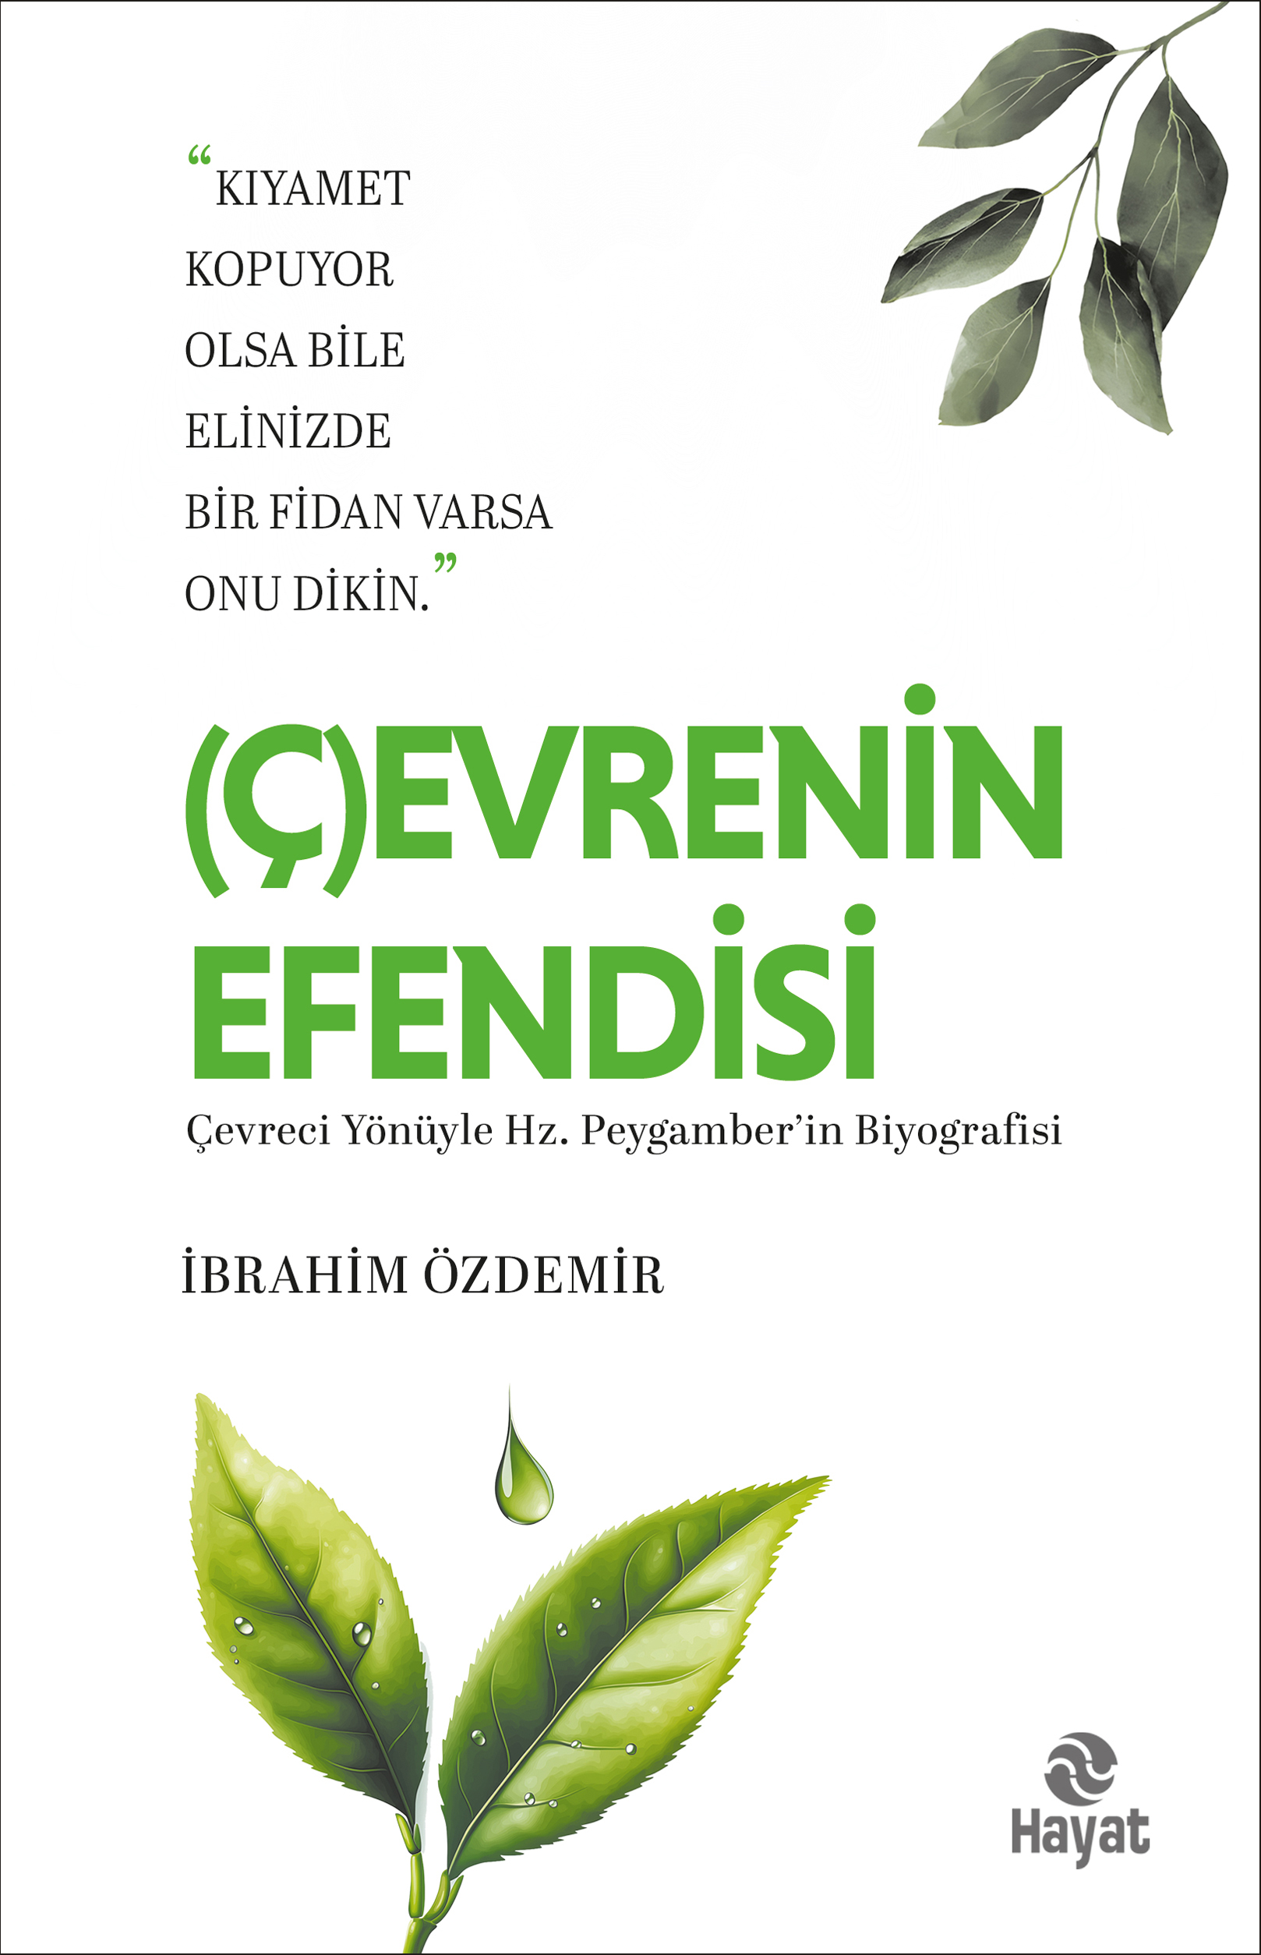 | Eser Adı: (Ç)evrenin Efendisi  Yazar Adı: İbrahim Özdemir  Alt Başlık: Hz. Peygamber’in Çevreci Bakış Açısıyla Biyografisi  Cilt Bilgisi: AMERİKAN CİLT  Kitap Dili: Türkçe  Eser Tipi: Orjinal  İç Sayfa: 2. HAMUR SB 60  Kapak: BRISTOL AMERİKAN CİLT 230  Yan Kapak: YOK  Selefon Türü: MAT SELOFAN + KABARTMA LAK  Basım Tarihi: 2026  Sayfa Sayısı: 296  Kitap Boyutları: 135 X 210 mm  ISBN No: 9786051516066  Etiket Fiyatı: 400,00 TL  Yayın Koordinatörü: Erol Şahnacı  Editör: Recep Fatih Şafak  Editör Görevlisi: Recep Fatih Şafak  Mizanpajcı: Burhan Maden  Kapak Grafikeri: YUNUS KARAASLAN
Kitap Tanıtım Yazısı : (Arka Kapak)

Bir elçi, bir lider, bir rehber... Ve doğanın en büyük dostu. Hayatını, Kur’an’ın evrensel mesajlarını yaşayarak insanlığa sunan bir peygamberin biyografisi...
Bu kitapta O’nu; bugünün gözüyle, küresel ısınmanın ve çevresel krizlerin gölgesinde yeniden okuyoruz.
Kitap hakkında ne dediler?
İbrahim Özdemir hocamız, (Ç)evrenin Efendisi adlı eseriyle, Efendimizin hayatını yepyeni bir perspektiften okumamıza imkân sunuyor. Bu çalışma, Hz. Peygamber’in çevre duyarlılığını, ekolojik dengeye (mizan) verdiği önemi ve bütün bir yaratılışı kuşatan merhamet anlayışını günümüzün çevresel krizleriyle ilişkilendirerek görünür kılıyor. Prof. Dr. Nevzat Tarhan, Üsküdar Üniversitesi Kurucu Rektörü
(Ç)evrenin Efendisi kitabının; Neredeyse Sıfır Enerjili Binalar, Hava– Su–Toprak Kaynaklı Isı Pompaları ve Güneş Enerjisiyle Tasarlanan Yapılar gibi alanlarda da ilham verici ve teşvik edici olacağına inanıyorum. Prof. Dr. Ümit Doğay Arınç, Manisa CBÜ Kurucu Rektörü
Bu kitap sadece bir çevrecilik dersi değil, aynı zamanda rahmet kavramı üzerine bir içtihattır. Diyebilirim ki İbrahim Özdemir hocamız bu çalışmasıyla hakikaten büyük bir rahmet kapısı aralamış. Âlemlere rahmet kavramının tüm istemleri kuşattığını bize göstermiş. Hz. Peygamber sadece insanlara ve mahlukata merhamet eden değil, dünyanın da varlığını sürdürmesi için rahmettir. Mehmet Ali Bulut, Araştırmacı Yazar
Bir Kızılderili atasözünde, “Yeryüzü bize atalarımızdan miras kalmadı, onu biz çocuklarımızdan ödünç aldık.” dendiği gibi Dünya hepimizin ve tüm insanlığa sunulmuş kadim bir emanettir. Bu emaneti korumanın yolu ise merhamet peygamberi Hz. Muhammed’in (sav) uygulayarak örnek olduğu esaslarla korunabilir. Saygıdeğer Hocam İbrahim Özdemir beyefendinin nahif üslubunda bu güzelliği yakalayacağız. Nurdan Damla, Yazar
“Haksız olarak bir serçeyi öldürenden Rabbimiz kıyamette hesap soracaktır, yerde olanlara merhametli olun ki gökte olan melekler size rahmet etsin.” diyen Peygamberimizi, evrenin ve çevrenin efendisi ilan eden bir kitap. Âlemlerin ahengi, adaleti, nezaketi ve iki cihan mizanı varlığında tecelli eden bir efendi… Yıldız Ramazanoğlu, Yazar
Kitabın detay sayfasına buradan ulaşabilirsiniz :
https://hayatyayinlari.com/kitaplar/ibrahim-ozdemir-cevrenin-efendisi-hz-peygamberin-cevreci-bakis-acisiyla-biyografisi-2303.html
Hayat Yayınları



